
Verteilte Systeme I
Dokumentation
Thema:
Konzeptionierung und Implementierung von TicTacToe-Online
Projektteilnehmer:
Mai, Richard | Pinnecker, Joschua
Sutheswaran, Suwhathi | Klein, Michael
Becker, Sascha | Dobicki, Jan
Haas, Hendrik
Betreuende Korrektoren:
Prof. Dr. Markus Esch
Dipl.-Ing. (FH) Michael Sauer DEA (UVigo)
Bildungseinrichtung:
Hochschule für Technik und Wirtschaft des Saarlandes
Abgabedatum:
05.09.18

Inhaltsverzeichnis
1 Einführung 5
2 Client /Server 6
2.1 Spielverlauf 6
2.2 Spieler ist aktiv 7
2.3 Quickplay 8
3 GUI 9
3.1 Startside 9
3.1.1 Registry 10
3.1.2 Login 11
3.2 Logout 12
3.3 Spielraum 13
3.4 TicTacToi 15
3.5 Spielverlauf 16
4 Lastenheft für TicTacToe-Online 17
4.1 Genutzte Technologien 17
4.2 Zielbestimmung 17
4.3 Zielgruppen 17
4.4 Produktübersicht 18
4.5 Produktfunktionen 19
4.5.1 LF10 19
4.5.2 LF20 19
4.5.3 LF30 19
4.5.4 LF40 20
4.5.5 LF50 20
4.5.6 LF60 20
4.5.7 LF70 21
4.5.8 LF80 21
4.5.9 LF 90 21
4.5.10 LF 100 22
4.5.11 LF 110 22
4.6 Produktdaten 22
4.7 Produktleistungen 22
4.8 Qualitätsanforderungen 23
4.9 Glossar TicTacToe-Online 24
4.9.1 Spieleraccount 24
4.9.2 Spielerdaten 24
4.9.3 Login 24
4.9.4 Logout 24
5 Projektrückblick 25
6 Eidesstattliche Erklärung 26

Abbildungsverzeichnis
Abbildung 1: Spielverlauf - Sequenzdiagramm 6
Abbildung 2: Der Zug - Sequenzdiagramm 7
Abbildung 3: Quickplay - Sequenzdiagramm 8
Abbildung 4: Startside 9
Abbildung 5: Register 10
Abbildung 6: Login - Sequenzdiagramm 11
Abbildung 7: Logout - Sequenzdiagram 12
Abbildung 8: Spielraum 13
Abbildung 9: Spielraum - Sequenzdiagram 14
Abbildung 10: TicTacToi 15
Abbildung 11: Spielverlauf - Sequenzdiagramm 16
Abbildung 12: TicTacToe-Online 18

Einführung
Das Ziel dieses Projektes ist die Implementierung des Spiels TicTacToe. Das eigentliche Spiel läuft online auf einem Server auf den mittels Client zugegriffen wird.
Die Implementierung des Projekts erfolgt mit der Programmiersprache Java. Für die Kommunikations zwischen Server und Client werden Java-Sockets verwendet. Die Gestaltung der GUI Grafical User Interface erfolgt durch die Software Scene Builder. Für Ihre Implementierung wird JavaFX verwendet.3
In der späteren Software haben zwei oder mehr Spieler die Möglichkeit in TicTacToe gegeneinander anzutreten. Zur Teilname an einem Spiel ist es für den Spieler zunächst notwendig sich einen Spieleraccount anzulegen und sich einzuloggen.
Nach dem erfolgreichen Login ist dem Spieler über die Funktion QuickPlay ein sofortiger Spielstart gegen einen zufällig ausgewählten Gegner möglich. Ob Mitspieler online sind kann über einen Spielerliste eingesehen werden. Weiterhin ist es möglich über die Spielerliste gezielt bestimmte Mitspieler zum Spiel herauszufordern.

Client /Server

Spielverlauf

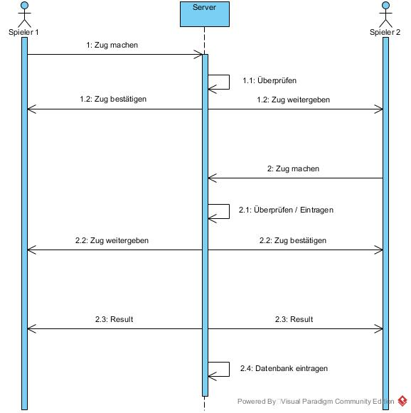
Abbildung 1: Spielverlauf - Sequenzdiagramm

Spieler ist aktiv

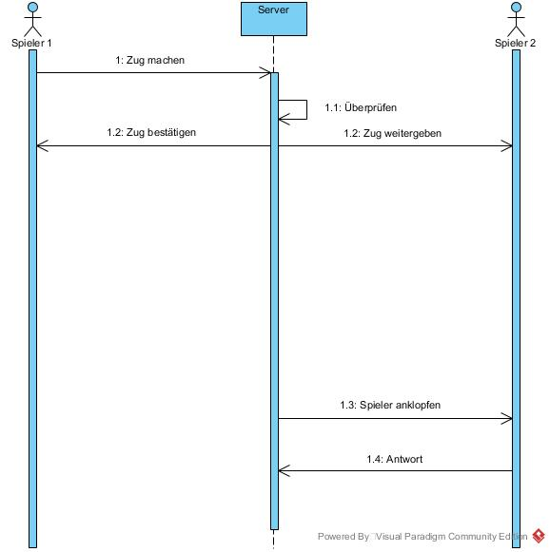
Abbildung 2: Der Zug - Sequenzdiagramm

Quickplay
Beim Start eines Quickplay-Spiels durch einen Spieler, wird eine Nachricht an den Spieleserver geschickt, dass nach einem zufälligen Gegner gesucht wird. Die Suchanfrage landet in einer Liste mit den Quick-Play-Suchanfragen der anderen Spieler. Der Server sucht dann per Zufallsgenerator zwei dieser Spieler aus um gegeneinander anzutreten und schickt an die Client-Software der entsprechenden Spieler eine entsprechende Nachricht.
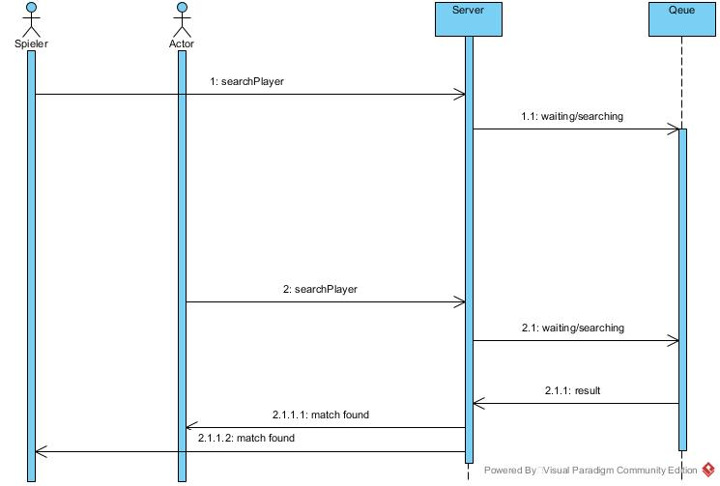
Abbildung 3: Quickplay - Sequenzdiagramm

GUI

Startside
Startside ist der Einstieg in das Spiel. Auf dieser Oberfläche finden sich die Spieler wieder sobald sie die Client-Software starten. Neue Spieler haben hier die Möglichekeit sich für das Spiel zu registrieren. Bereits registrierte Spieler haben hier die Möglichkeit sich ins Spiel einzuloggen. Über den Button 'Quit' wird die Client-Software beendet.

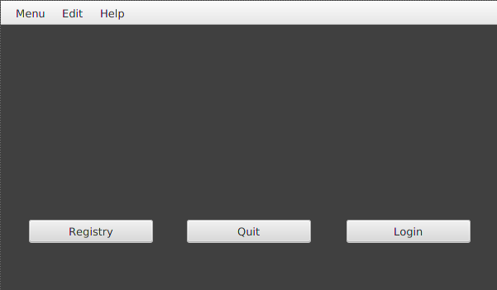Abbildung 4: Startside

Registry
Die Registry ist unabdingbar für die Verwendung des Spiels. Hierbei muss der Spieler eine gültig E-Mail-Adresse einen Aliasnamen und ein Passwort hinterlegen, welche auf dem Server hinterlegt werden. Mit diesen Daten erfolgt die eindeutige Identifikation eines Spielers gegenüber anderen Spielern.

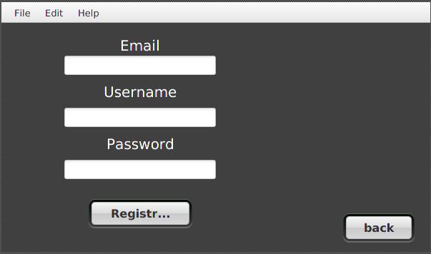Abbildung 5: Register

Login
Der Login startet durch die Eingabe der Spielerdaten durch den Spieler. Die eingegebenen Daten werden danach geprüft ob es bereits ein Spieler mit diesen Daten gibt. Ist die Prüfung erfolgreich erscheint vor dem Spieler das Hauptmenü. Ist sie nicht erfolgreich kehr der Spieler zum Login-Menü zurück.
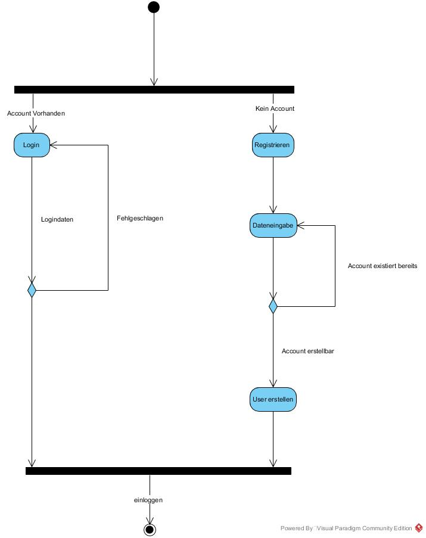
Abbildung 6: Login - Sequenzdiagramm

Logout
Nachdem ein Spieler seinen letzten Zug gemacht hat und das Spiel beenden möchte wird eine Nachricht an den Server geschickt, die Verbindung zum Client des Spielers zu beenden. Der Server schickt daraufhin eine Nachricht an den Client des anderen Spielers, dass der Gegner das Spiel verlassen hat. Zusätzlich speichert der Server die Spieldaten der beiden Spieler in der Datenbank.
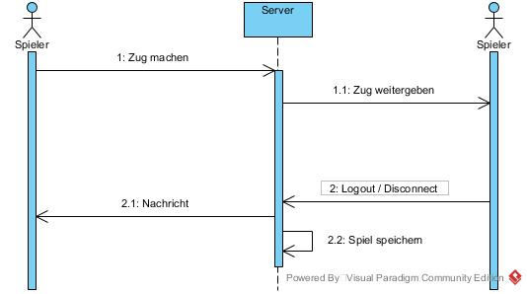
Abbildung 7: Logout - Sequenzdiagram

Spielraum
Der Spielraum ist eine Liste die in einem eigenen Menüfenster angezeigt wird. Hier ist zu sehen, welche Spieler aktuelle online sind. Spieler die online sind können hier direkt zum Spiel herausgefordert werden.

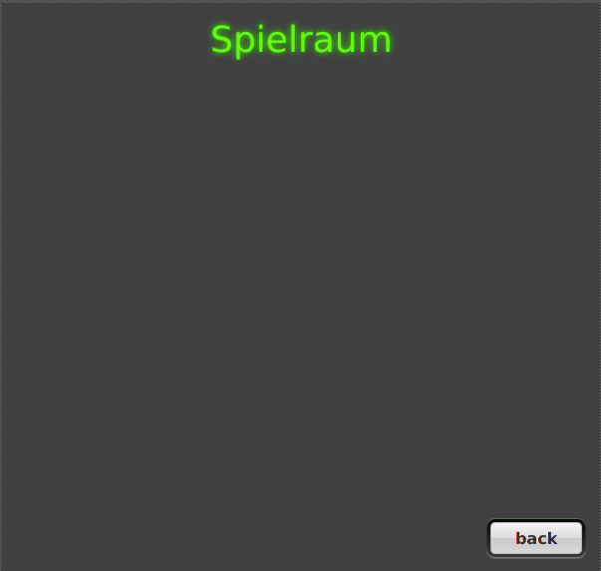Abbildung 8: Spielraum

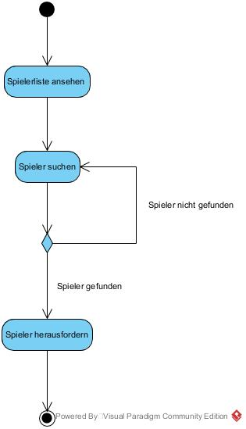
Abbildung 9: Spielraum - Sequenzdiagram

TicTacToi
Das Spielfeld ist der Ort an dem die Gegner sich schlussendlich, virtuell treffen. In seiner Standardausführung von 3x3-Felder können zwei Spieler gemäß den Regeln von TicTacToi gegeneinenander antreten. Die Auswahl eine größeren Spielfeldes und somit das Aufeinandertreffen mehrerer Gegner ist möglich.

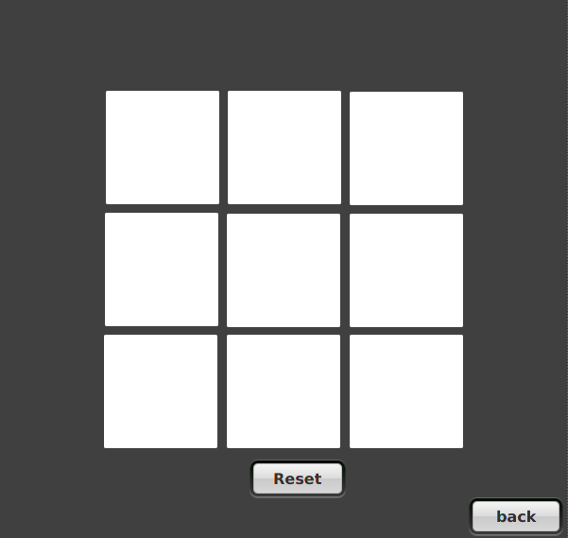Abbildung 10: TicTacToi

Spielverlauf
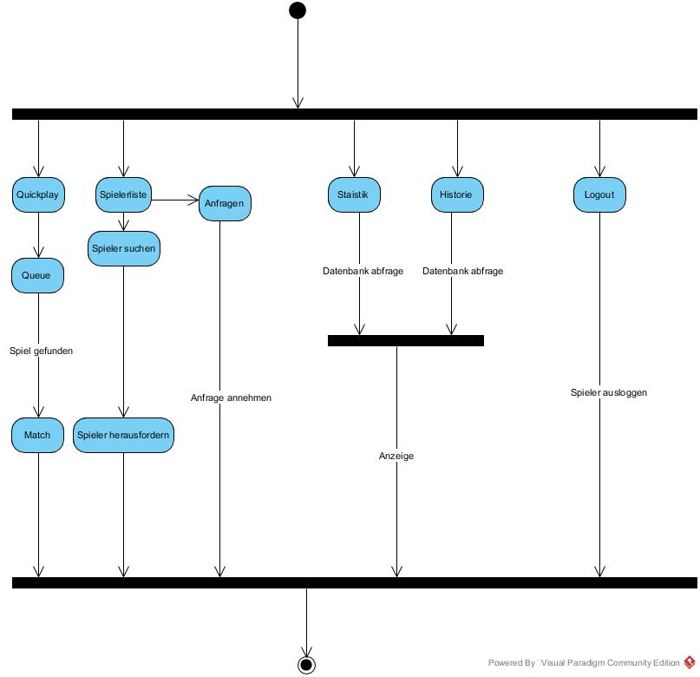
Abbildung 11: Spielverlauf - Sequenzdiagramm

Lastenheft für TicTacToe-Online

Genutzte Technologien
Programmiersprache: Java
Datenbank: MySQL
Kommunikation: Discord, Teamspeak, WhatsApp
Datenaustausch: Github
Aufgabenverteilung: Trello
Schnittstelle Javasockets

Zielbestimmung
Die zu entwickelnde Software soll die Möglichkeit bieten das Spiel TicTacToe mit anderen Spielern über das Internet zu spielen.

Zielgruppen
Die Zielgruppe des Produkts sind alle die, die sich für das Spiel TicTacToe interessieren.

Produktübersicht
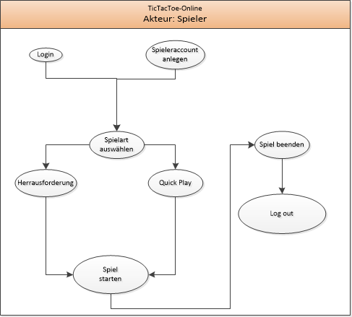Abbildung 12: TicTacToe-Online

Produktfunktionen

LF10
Anwendungsfall: Spieleraccount anglegen
Akteur: Spieler
Beschreibung: Ein Spieler, der neu in das Spiel dazu kommt, legt sich über die Client-Software einen Spieleraccount an. Dazu sind eine gültige E-Mail-Adresse, ein Passwort und einen Nickname für das Spiel notwendig. Die eingegebenen Daten werden in einer Datenbank hinterlegt.

LF20
Anwendugsfall: Login
Akteur: Spieler
Beschreibung: Ein Spieler, der bereits einen Spieleraccount hat, logt sich mit der Eingabe von Nickname und Passwort über die Client-Software in das Spiel ein.

LF30
Anwendungsfall: Spielart auswählen
Akteur: Spieler
Beschreibung: Bevor ein Spiel gestartet werden kann, muss sich der Spieler zwischen der Spielart Quick Play und der Spielart Herrausfoderung entscheiden. Quick Play ermöglicht einen sofortigen Spielstart gegen einen zufällig ausgewählten Gegner. Herrausforderung ermöglicht es gezielt gegen einen bestimmten, selbst ausgewählten Gegner anzutreten.

LF40
Anwendungsfall: Spiel starten
Akteur: Spieler
Beschreibung: Die ausgewählten Spieler werden auf das Spielfeld weiter geleitet und können das Spiel beginnen.

LF50
Anwendungsfall: Spiel beenden
Akteur: Spieler
Beschreibung: Nachdem der Sieger feststeht, können sich die Spieler über den Logout-Button aus dem Spiel ausloggen und mit einem weiteren Klick auf den Button Quit den Spielclient beenden.

LF60
Anwendungsfall: Kontrolle der Züge
Akteur: Server
Beschreibung: Der Server kontrolliert ob die Züge korrekt abgelaufen sind. Korrekt bedeutet, ob ein Spieler ein Feld auswählen will bei dem dies zulässig ist. Es gilt zu verhindern, dass ein Feld welches bereits mit einem X oder Kreis versehen ist dem Server zweimal ausgewählt bekannt gemacht wird.

LF70
Anwendungsfall: Verwaltung der Datenbank
Akteur: Server
Beschreibung: Die Daten der Spieler und ihrer einzelnen Spielzüge sind zu speichern und zu verwalten. Im Fall, dass ein gespeichertes Spiel später fortgesetzt wird muss eine exakte Rekonstruktion aus den gespeicherten Daten möglich sein. Beim Aufruf der Spielerstatistiken muss eine korrekte Anzeige der Punktestände gewährleistet werden.

LF80
Anwendungsfall: Öffnen von einer oder mehrerer Spielesessions
Akteur: Server
Beschreibung: Das Spiel ist darauf ausgelegt, dass auch mehr als zwei Spieler sich gleichzeitig auf dem Server zu Spielen einfinden können.

LF 90
Anwendungsfall: User erstellen
Akteur: Datenbank
Beschreibung: Die Daten der einzelnen Spieler werden, jeweils beim Anlegen eines neuen Spielers, in einer MySQL-Datenbank gespeichert. Zu den Spielerdaten gehören:
- Spielername
- E-Mail-Adresse
- Passwort

LF 100
Anwendungsfall: User verwalten
Akteur: Datenbank
Beschreibung: Neben dem anlegen eines neuen Spielers muss ein bereits bestehender Spieler die Möglichkeit haben, seinen Accout zu verwalten und falls nötig auch seine Spielerdaten zu ändern.

LF 110
Anwendungsfall: Spiel speichern
Akteur: Datenbank
Beschreibung: Wenn ein laufendes Spiel von den Spielern unterbrochen werden muss, können sie ihren bisherigen Spielstand speichern um das Spiel später zu beenden. In diesem Fall werden alle Daten des bisherigen Spiels in der Datenbank gespeichert um das unterbrochene Spiel später wieder herstellen zu können.

Produktdaten
- LD10 Login-Daten
- LD20 Statistiken der User
- LD30 Spielverläufe

Produktleistungen
LL10 Alle Reaktionszeiten auf Benutzerinteraktionen müssen unter 0,5 Sekunden liegen.

Qualitätsanforderungen

 | Sehr gut | Gut | Normal | Nicht relevant
Funktionalität |  | X
Zuverlässigkeit |  |  | X
Benutzbarkeit | X
Effizienz |  |  | X
Änderbarkeit |  |  | X
Übertragbarkeit |  |  | X

Glossar TicTacToe-Online

Spieleraccount
Der Spielleraccount stellt die virtuelle Identität eines Spielers dar. Die Informationen aller Spiele an denen der Spieler beteiligt ist, werden mit seinem Account verknüpft.

Spielerdaten
Daten des Spieler die erfasst werden müssen um einen Spieleraccount anzulegen. Die notwendigen Daten sind die E-Mail-Adresse, das Passwort und der Nickname.

Login
Der Spieler startet die Client-Software wo er sich, sofern noch nicht geschehen, einen Spieleraccount anlegt oder sich gleich mit seinen Login-Daten, Nichname und Passwort, einloggt. Bei dem Login wird die Verbindung zwischen der Client-Software und dem Server hergestellt.

Logout
Nach dem Abschluss seines letzten gewünschten Spiels logt sich der Spieler aus dem Spiel aus. Die Verbindung zwischen Client-Software und Server wird dabei getrennt.

Projektrückblick

Eidesstattliche Erklärung
Hiermit versichern wir an Eides statt, dass wir dieses Projekt selbstständig im Team angefertigt und keine anderen als die angegebenen Hilfsmittel verwendet haben. Alle wörtlichen oder sinngemäßen Entlehnungen sind deutlich als solche gekennzeichnet.

Ort, Datum Unterschrift

Ort, Datum Unterschrift

Ort, Datum Unterschrift

Ort, Datum Unterschrift

Ort, Datum Unterschrift

Ort, Datum Unterschrift

Ort, Datum Unterschrift

Ort, Datum Unterschrift

